薛城区人民政府

2021年政府信息公开工作年度报告

根据《中华人民共和国政府信息公开条例》（国务院令第711号，以下简称《条例》）有关规定，按照《国务院办公厅政府信息与政务公开办公室关于印发＜中华人民共和国政府信息公开工作年度报告格式＞的通知》（国办公开办函〔2021〕30号）要求，编制本报告。现就推进政府信息公开工作情况，向社会公布薛城区人民政府2021年度政府信息公开年度报告。本报告包括：总体情况；行政机关主动公开政府信息的情况；行政机关收到和处理政府信息公开申请的情况；因政府信息公开工作被申请行政复议、提起行政诉讼的情况；政府信息公开工作存在的主要问题及改进情况、其他需要报告的事项等六个部分。

报告中所列数据的统计期限自2021年1月1日起至2021年12月31日止。报告的电子版可在“薛城区政府门户网站”（http://xxgk.xuecheng.gov.cn/xxgknb/2021xxgknb/bmjzjxx/202201/t20220124_1384080.html）下载。如对本报告有疑问，请与薛城区人民政府政务公开办公室联系(地址:枣庄市薛城区永福路2号；电话：0632—4461066；邮箱：xczwgk@zz.shandong.cn )。

1. 总体情况

2021年，薛城区人民政府以习近平新时代中国特色社会主义思想为指导，全面贯彻党的十九大和十九届历次全会精神，认真落实党中央、国务院和省委、省政府关于政务公开的决策部署，按照市委、市政府的相关要求，坚持公正、透明、准确、及时、便民的原则，立足完善机制，加强载体建设，拓展服务内容，完善公开程序，增强信息公开时效性和实效性，以深化“五型”政府建设为目标，以推进政务公开标准化规范化为抓手，编发了《2021年薛城区政务公开工作要点》，逐项分解，细化落实，全面提升政务公开质量和实效，我区政务公开工作取得新成效。

1. 主动公开情况。2021年主动公开信息6915条，概况类信息591条，政务动态类信息1034条，信息公开目录信息4911条。重点领域信息公开内容进一步扩大，涉及群众切身利益的征地拆迁、扶贫脱困、医疗环保、教育就业等领域政府信息更加全面。

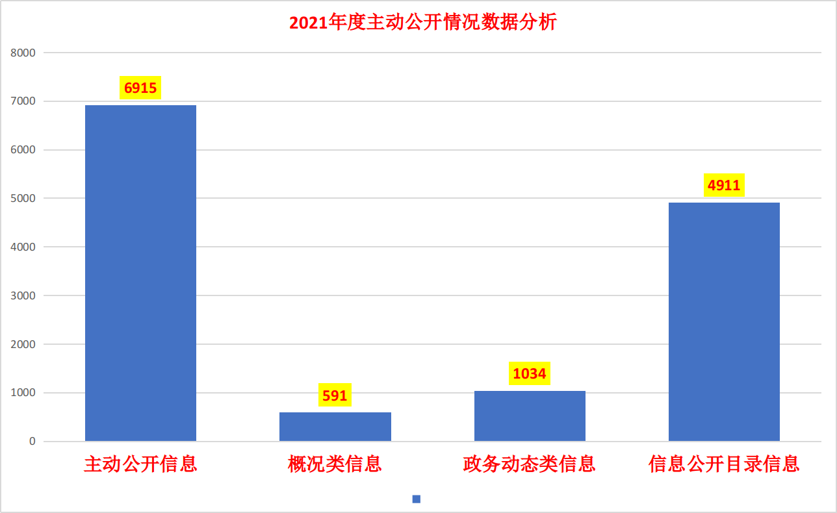

1. 依申请公开情况。急百姓之所急，帮百姓之所需,解群众之所难。2021年以来，我办高度重视依申请公开工作，不断完善制度机制，优化办公环节，科学办理方法，坚持依法规范是前提，狠抓质量与效率，切实保障人民群众知情权，积极化解社会隐患与矛盾，不断增强人民群众获得感和满意度。全年共办理依申请公开79件，完成市政府协助调查函28件。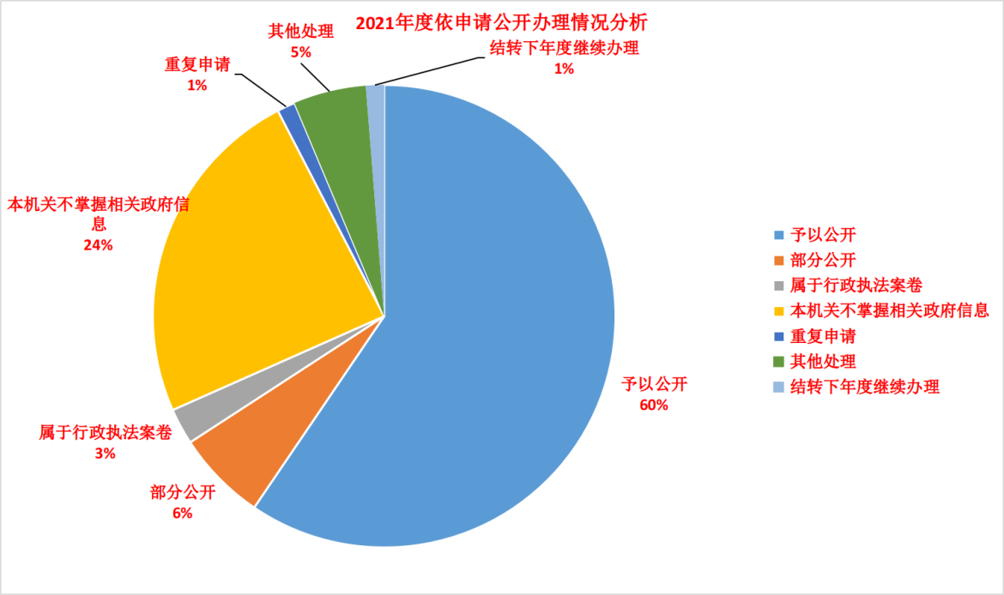

(三)政府信息管理。进一步完善政务信息管理机制。不断建立健全政务信息制作、公开、存档等制度，探索政务信息规范化管理。加强政务信息的管理，对全区地方性法规、行政规章、规范性文件进行集约化集中式公开，并按照立改废的要

求，及时动态调整。

（四）政府信息公开平台建设。2021年政务信息公开网站信息公开专栏共设立20个信息公开专栏，相较于去年新增了6个信息公开专栏，进一步优化网站功能、栏目设置，设立公共文化服务、公共法律服务等栏目。

（五）监督保障情况。严格落实把政务公开纳入政府绩效考核体系且分值权重不低于2%的要求，将政务公开工作纳入区直部门绩效考核，并设置加分项30分，减分项30分。将2021年政务公开工作要点，逐项分解到明确责任内容和完成时限。全年共开展政府信息公开工作会议和专题会议8次，确保政务公开工作有序推进。

1. 行政机关主动公开政府信息情况

|  |  |  |  |
| --- | --- | --- | --- |
| 第二十条第（一）项 | | | |
| 信息内容 | 本年制发件数 | 本年废止件数 | 现行有效件数 |
| 规章 | 0 | 0 | 0 |
| 行政规范性文件 | 7 | 3 | 28 |
| 第二十条第（五）项 | | | |
| 信息内容 | 本年处理决定数量 | | |
| 行政许可 | 24023 | | |
| 第二十条第（六）项 | | | |
| 信息内容 | 本年处理决定数量 | | |
| 行政处罚 | 5940 | | |
| 行政强制 | 130 | | |
| 第二十条第（八）项 | | | |
| 信息内容 | 本年收费金额（单位：万元） | | |
| 行政事业性收费 | 4493.71 | | |

1. 行政机关收到和处理政府信息公开申请情

|  |  |  |  |  |  |  |  |  |  |
| --- | --- | --- | --- | --- | --- | --- | --- | --- | --- |
| （本列数据的勾稽关系为：第一项加第二项之和，  等于第三项加第四项之和） | | | 申请人情况 | | | | | | |
| 自然人 | 法人或其他组织 | | | | | 总计 |
| 商业企业 | 科研机构 | 社会公益组织 | 法律服务机构 | 其他 |
| 一、本年新收政府信息公开申请数量 | | | 79 | 0 | 0 | 0 | 0 | 0 | 79 |
| 二、上年结转政府信息公开申请数量 | | | 0 | 0 | 0 | 0 | 0 | 0 | 0 |
| 三、本年度办理结果 | （一）予以公开 | | 47 | 0 | 0 | 0 | 0 | 0 | 47 |
| （二）部分公开（区分处理的，只计这一情形，不计其他情形） | | 5 | 0 | 0 | 0 | 0 | 0 | 5 |
| （三）不予公开 | 1.属于国家秘密 | 0 | 0 | 0 | 0 | 0 | 0 | 0 |
| 2.其他法律行政法规禁止公开 | 0 | 0 | 0 | 0 | 0 | 0 | 0 |
| 3.危及“三安全一稳定” | 0 | 0 | 0 | 0 | 0 | 0 | 0 |
| 4.保护第三方合法权益 | 0 | 0 | 0 | 0 | 0 | 0 | 0 |
| 5.属于三类内部事务信息 | 0 | 0 | 0 | 0 | 0 | 0 | 0 |
| 6.属于四类过程性信息 | 0 | 0 | 0 | 0 | 0 | 0 | 0 |
| 7.属于行政执法案卷 | 2 | 0 | 0 | 0 | 0 | 0 | 2 |
| 8.属于行政查询事项 | 0 | 0 | 0 | 0 | 0 | 0 | 0 |
| （四）无法提供 | 1.本机关不掌握相关政府信息 | 19 | 0 | 0 | 0 | 0 | 0 | 19 |
| 2.没有现成信息需要另行制作 | 0 | 0 | 0 | 0 | 0 | 0 | 0 |
| 3.补正后申请内容仍不明确 | 0 | 0 | 0 | 0 | 0 | 0 | 0 |
| （五）不予处理 | 1.信访举报投诉类申请 | 0 | 0 | 0 | 0 | 0 | 0 | 0 |
| 2.重复申请 | 1 | 0 | 0 | 0 | 0 | 0 | 1 |
| 3.要求提供公开出版物 | 0 | 0 | 0 | 0 | 0 | 0 | 0 |
| 4.无正当理由大量反复申请 | 0 | 0 | 0 | 0 | 0 | 0 | 0 |
| 5.要求行政机关确认或重新  出具已获取信息 | 0 | 0 | 0 | 0 | 0 | 0 | 0 |
| （六）其他处理 | | 4 | 0 | 0 | 0 | 0 | 0 | 4 |
| （七）总计 | | 78 | 0 | 0 | 0 | 0 | 0 | 78 |
| 四、结转下年度继续办理 | | | 1 | 0 | 0 | 0 | 0 | 0 | 1 |

四、因政府信息公开工作被申请行政复议、提起行政诉讼情况

我办收到依申请公开件后，高度重视，认真处理，并研究、预防、解决信息公开涉及行政复议、行政诉讼问题。

|  |  |  |  |  |  |  |  |  |  |  |  |  |  |  |
| --- | --- | --- | --- | --- | --- | --- | --- | --- | --- | --- | --- | --- | --- | --- |
| 行政复议 | | | | | 行政诉讼 | | | | | | | | | |
| 结果  维持 | 结果纠正 | 其他结果 | 尚未  审结 | 总  计 | 未经复议直接起诉 | | | | | 复议后起诉 | | | | |
| 结果维持 | 结果纠正 | 其他  结果 | 尚未  审结 | 总计 | 结果维持 | 结果  纠正 | 其他  结果 | 尚未审结 | 总计 |
| 13 | 0 | 0 | 5 | 18 | 1 | 0 | 0 | 0 | 1 | 1 | 0 | 0 | 0 | 1 |

五、政府信息公开工作存在的主要问题及改进情况

（一）主要问题

2021年，政务信息公开工作存在的问题和不足，一是政务信息公开主动性和全面性还不够，广度深度有待拓展。二是政务信息公开内容与群众期盼和关注需进一步贴合。三是人员队伍的专业素养和数量配备有待进一步提高。特别是今年面临的时间紧，任务重，变化多，要求严，全体工作人员遇到了前所未有的考验。

（二）改进措施

一是加强制度化规范化建设，贯彻落实新修订《条例》，提升政务公开信息化管理水平，按照决策、执行、管理、服务、结果全过程信息公开的要求，积极探索新措施、新方法，丰富信息公开形式、创新信息公开手段，助力政务公开信息的精准传达，有效打通最后一公里。二是推进重点领域信息主动公开，围绕“六稳六保”和群众关切的热点难点问题，提高人民群众参与国家现代化治理的满意度与主动性。三是加强组织领导，健全工作机制。要求做到主要负责人要亲自过问，分管负责人要直接参与、全程指导、动态调整各功能科室的具体工作；优化人员配备，科学人员培训，准确把握政策文件精神，不断提升专业素养，着力打造一支政治素质好、业务能力强、相对稳定的过硬队伍。

六、其他需要报告的事项

（一）全年共办理人大代表建议办理结果85条，政协委员提案办理结果79条，政民互动架起“连心桥”，政务公开真正走进了老百姓的心里。

（二）本年度政府信息公开申请未达到《政府信息公开信息处理费管理办法》（国办函〔2020〕109号）所规定的信息处理费收费标准，故未收取信息处理费。

薛城区人民政府

                       2022年1月24日